**Guía n°11 La Libertad**

**Asignatura:** Religión  **Curso:** Octavo Básico

**Fecha:** semana del 08 /06 al 12 /06  **Docente:** María Ortega E.

**Nombre del Alumno:**

**I.- Objetivo de Aprendizaje:** Conocer y comprender el concepto de libertad.

**II.- Contenido:** concepto libertad

**III.- Objetivo de la clase:** Desarrollar el concepto libertad a través de un texto.

**IV.- Indicaciones generales:** Lee el concepto analiza y responde

**V.- Actividad a desarrollar:** Lee comprensivamente el significado de libertad

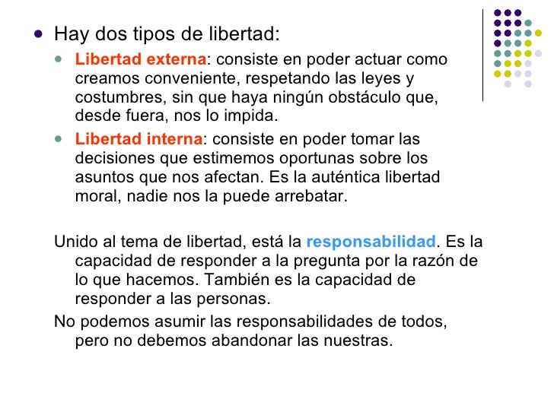

**Responde**

1. **¿Confecciona el significado de libertad?**
2. **¿Crees que existe la libertad?**
3. **¿Qué pasaría si no existiera la libertad**

**VI.-** **Retroalimentación:** La retroalimentación la realizaremos mediante el correo electrónico

**VII.- Fecha de envío:** Miércoles 17 de Junio

**VIII.- Cómo y/o donde enviar:** Luego de finalizar las actividades debes tomarles una foto y enviarlas al siguiente correo colegiorene2020[@gmail.com](mailto:matecuartoyoctavorene@gmail.com) con tu nombre y apellido.